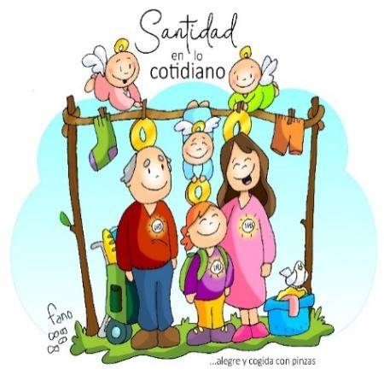
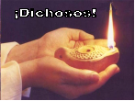
MISA CON NIÑOS

TODOS LOS SANTOS
Evangelio de San MATEO 5,1-12 “Dichosos… porque verán a Dios”.
Mensaje: Ser santos en lo cotidiano con una santidad alegre y cogida “por pinzas”
1. MONICIÓN DE ENTRADA
Hermanos y hermanas. Comenzamos el mes de noviembre con la fiesta de todos los Santos, un día muy especial para mirar al cielo. Porque, cerca de Dios, están miles y miles de personas que confiaron en Dios, se llenaron de su amor y Dios les hizo felices, bienaventurados, santos. De muchos no conocemos ni siquiera su nombre, pero trataron de ser un reflejo de Dios, viviendo las bienaventuranzas mientras estuvieron en la tierra.
Damos gracias por ellos y pedimos que sigamos su ejemplo de amor y santidad.

SALUDO DEL SACERDOTE: En el nombre del Padre... En la alegría de esta fiesta, de Todos los Santos, el Señor que nos llama a ser felices, esté con vosotros.

2. SÚPLICAS DE PERDÓN
Nos cuesta ser santos, tenemos mil defectos que nos impiden agradar a Dios y servir a los demás con generosidad. Por eso pedimos perdón.
- Tú, que nos llamas a ser santos, como Santo es nuestro Padre del cielo. Señor, ten piedad.
- Tú, que proclamas dichosos a los pobres y misericordiosos. Señor, ten piedad.
- Tú, que proclamas dichosos a los que trabajan por la paz o sufren por la justicia. Cristo, ten piedad.
Dios, Padre de todos, tenga misericordia de nosotros perdone nuestros pecados y nos lleva a la felicidad del cielo, a la vida eterna. Amén.

MONICIÓN A LAS LECTURAS

(Apocalipsis 7,2-4.9-14: Vi una muchedumbre inmensa, que nadie podría contar, de todas las naciones, razas, pueblos y lenguas. Salmo 23: Ésta es la generación que busca tu rostro, Señor. 1 Juan 3,1-3: Veremos a Dios tal cual es. Mateo 5,1-12a: Alegraos y regocijaos, porque vuestra recompensa será grande en el cielo).

La primera lectura, en un lenguaje propio del Apocalipsis, nos ofrece un mensaje de esperanza y consuelo ya que aquella multitud de personas que han sido testigos de Dios y ahora le adoran en el cielo. La Carta de S. Juan nos dice que somos hijos de Dios y que un día le veremos tal cual es. Jesús, al hablarnos de las Bienaventuranzas, nos indica el camino de la felicidad, el camino que nos lleva a estar con Él siempre en el cielo.

ORACION DE LOS FIELES

Unidos en la oración presentamos nuestras necesidades, diciendo: -Ayúdanos, Señor, a ser santos.
1.- Para que hagamos de nuestras comunidades y de toda la Iglesia lugares de acogida, de sencillez, de lucha por la justicia. Oremos.
2.- Para que hagamos del mundo una casa común donde todas las personas puedan vivir con dignidad. Oremos.
3.- Para que el mensaje de las Bienaventuranzas nos mueva al compromiso por estar al lado de los que sufren, a construir la paz y a ser misericordiosos con todos. Oremos.
4.- Para que el Señor nos haga más santos, es decir, más felices, más plenos, más atentos, más hermanos, más alegres y más suyos; santos que generen vida y que saben gozar el cada día. Oremos.
5.- Para que el Señor acoja a nuestros familiares y amigos difuntos, perdone sus faltas y les llene de felicidad. Oremos.
Escucha, Padre, nuestras oraciones. Y danos la fuerza de tu Espíritu para poder seguir los pasos de aquellos que nos han precedido hacia ti. Por JCNS...

5. OFRENDAS
OCHO PIEDRAS CON OCHO PALABRAS: Con estas ocho piedras queremos simbolizar el camino que Jesús nos ha trazado para llegar a la auténtica felicidad, LAS BIENAVENTURANZAS (comparten, sufridos, lloran con, justos, misericordiosos, de corazón, pacificadores, perseguidos).
VELA ENCENDIDA Y GLOBO CON SONRISA PINTADA: Esta luz refleja la santidad de tantas personas que han seguido al Señor, la belleza de los santos y santas. Te los ofrecemos, Señor, pidiéndote que también nosotros vayamos poniendo un poco de alegría y de luz en nuestro mundo.
PAN Y VINO: Somos débiles. Necesitamos de la fuerza del Señor. Con el pan y el vino manifestamos nuestro amor a la Eucaristía. En ella los santos encontraron luz y fuerza para afrontar todos los problemas que les rodeaban.

